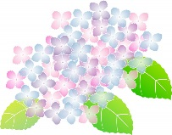

**あじさい通信**

**第91号**

**2022年1月**

新年のごあいさつ





新年明けましておめでとうございます。2020年から世界中で新型コロナウイルス感染症が流行し、行動が制限されることとなりました。今は少しずつ緩和されてきていますが、オミクロン株という新種のものがでており、国内でも発見されたとのことで油断を許さない状況にあります。大変な状況ではありますが、介護老人保健施設あじさいは、利用者様、ご家族、地域の皆様、地域の福祉事業所の皆様の支えとなり、また皆様に力添えをいただいて、今年も一生懸命頑張っていきたいと思いますのでご指導、ご鞭撻の程よろしくお願い申し上げます。



活動報告



クリスマス会　2021/12/8（1階）・ 15（2階）

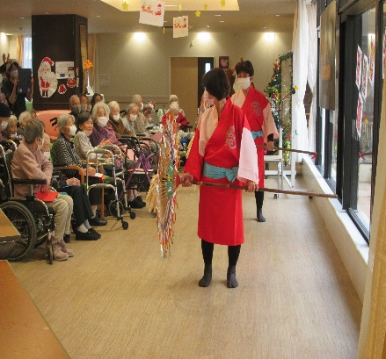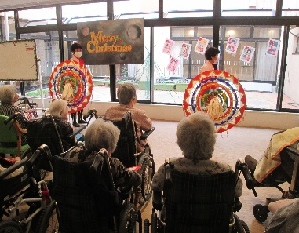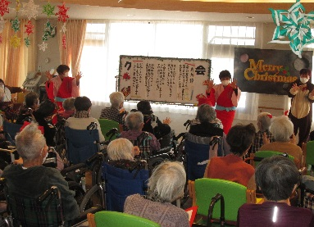

入所でクリスマス会を実施しました。今年のクリスマス会では、スタッフがクリスマスの仮装をしました。１階・2階、各日程でボランティアの慰問の方をお招きしました。当日は、傘踊りを披露してくださり、色鮮やかな傘の舞いに笑顔が溢れ、拍手喝采でした。

利用者様からは、

「とても色鮮やかできれいだね。」「慰問が来てくれて嬉しいよ。」との声が聞かれました。

スタッフも利用者様の笑顔がたくさんみられてとても嬉しかったです。

今年のクリスマス会も大成功でした。来年も楽しい会にしていきましょう。



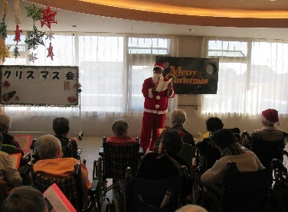



通所リハビリ クリスマス会　2021/12/22・23

2323

通所リハビリのクリスマス会ではサンタの帽子作りとクリスマスの歌を皆で歌いました。

帽子作りでは利用者様に画用紙の帽子に好きなシールなどの飾りを選んでもらい、飾りつけを行いました。とても楽しそうな笑顔を見ることができて良かったです。

作業レク終了後、利用者様とスタッフでクリスマスの歌を歌いました。利用者様からは「皆でサンタ帽子を作って、歌ってクリスマスを楽しめたよ。」との声が聞かれました。

来年のクリスマス会も素敵な会

になるように、スタッフ全員で

力を合わせて頑張っていきます。

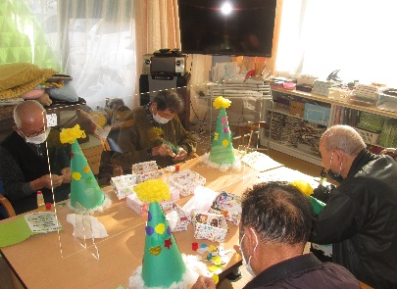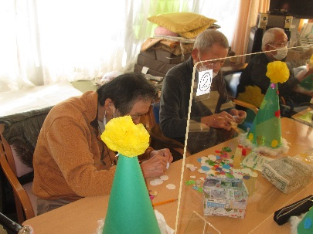



お花見ドライブ　2015/3/23～31　（※土日を除く）

））



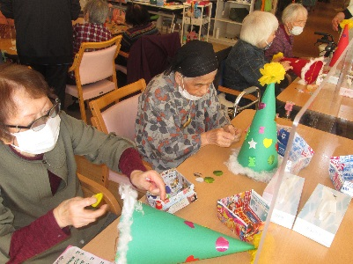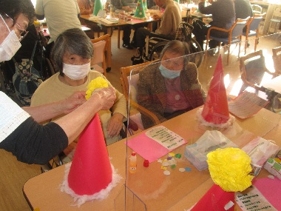



「ライン イラスト」の画像検索結果「ライン イラスト」の画像検索結果

東海地震を想定した避難訓練　2021/11/10

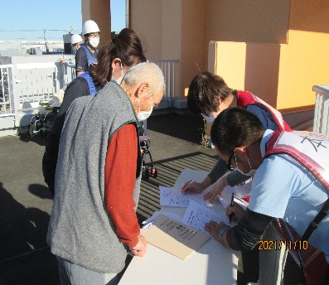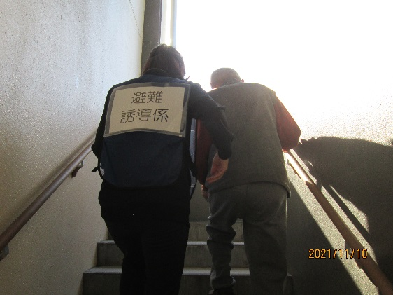

今回の防災訓練は、東海地震を想定した避難訓練を実施しました。

スタッフが1階・2階・通所リハビリの利用者様を誘導し、屋上に避難をする訓練をしました。階段を利用し、利用者様が無事避難することはできましたが、今回、多くの反省点もありました。次回訓練の時までには、改善策を立てたいと思います。

災害は、いつやってくるか予測できません。

いざという時に迅速な対応を行うことが大切です。

利用者様、来訪者様、スタッフの命を守っていくために、日頃から緊張感を持つことの大切さを改めて痛感しました。

今後も、防災訓練を積み重ねて、緊急時に備えるようにしていきたいと思います。

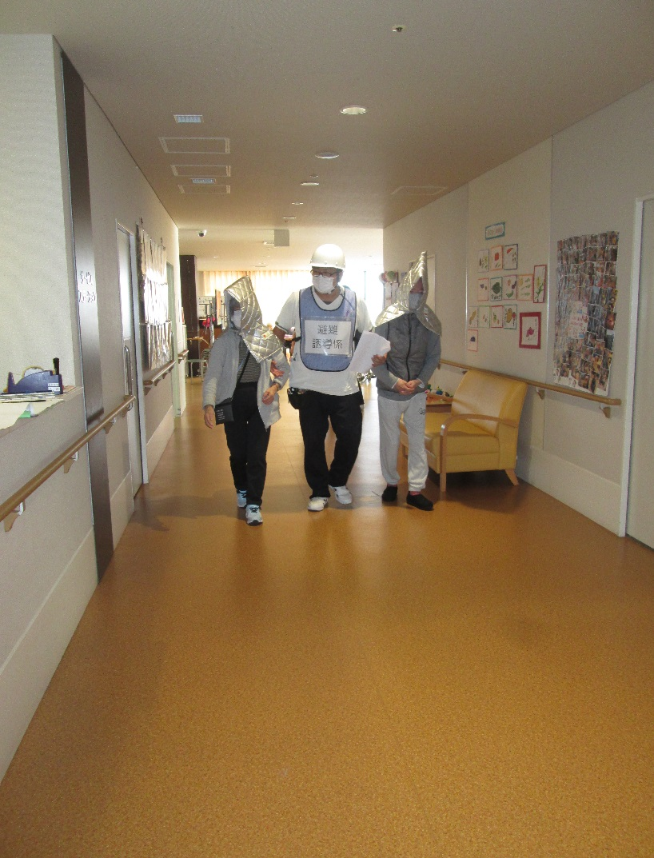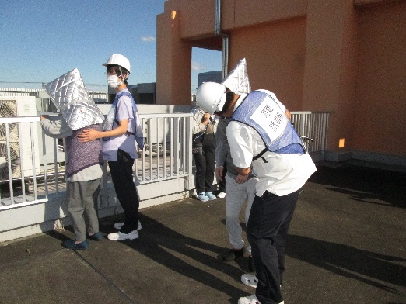

嘔吐物処理の勉強会　2021/11/10・11・24

本のライン素材本のライン素材

榛原総合病院の院内感染対策室の大石みどりさんが講師としてお越しくださいました。施設内で発生した嘔吐に対する嘔吐物の処理方法を学びました。あじさいでは、処理薬剤に、ジア・アクア（次亜塩素酸）とオウトロック（嘔吐物凝固剤）を採用しております。オウトロックは嘔吐物が飛沫しないように固めることができます。三人一組になり、使用手順を間違えないように、スタッフ同士で実践しながら学びました。

現在、ノロウイルス、インフルエンザ、コロナウイルスなど強い感染力を持つウイルスが流行しています。このようなウイルスの発生や流行に対する対策を常に心がけ、緊急時に適切な対応ができるように備えています。

今後もスタッフ一同、気を引き締めて、感染対策に取り組みたいと思います。

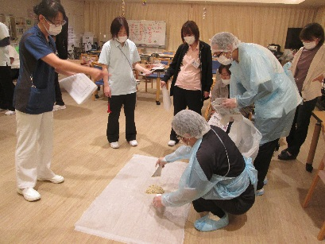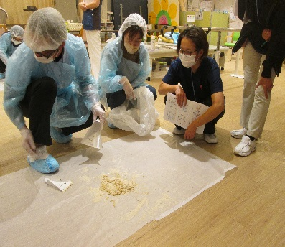

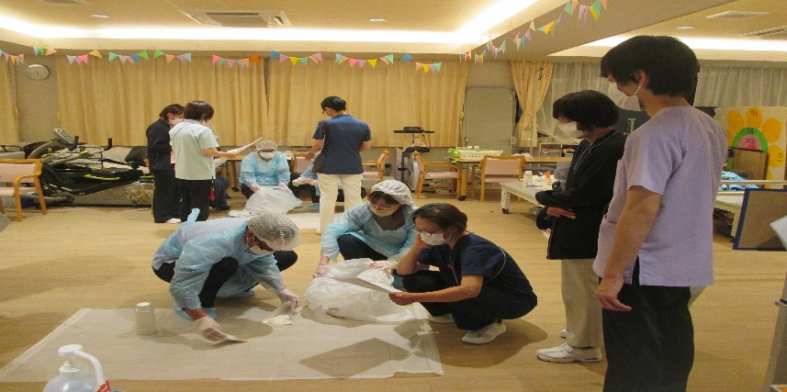



2月のイベント予定

＜節分～豆まき～＞

2月の行事イベントは節分の豆まきを開催します。

今年も1年、あじさいに関わる全ての皆さんの健康をお祈りしながら、

「鬼は～外。福は～内。」と声をかけ合い、福を呼び込みたいと思います。

どんなイベントになるか、お楽しみにしていてください！！

日 時：2022年2月（日時は未定。）

※日時は変更になる場合があります。







発行：介護老人保健施設あじさい　〒421-0421　静岡県牧之原市細江3208-1

http://www.roken-ajisai.com　TEL：0548-23-0231　FAX：0548-23-0235